BAB V
HASIL PENELITIAN DAN PEMBAHASAN

5.1 Gambaran Umum Puskesmas Kelurahan Marunda
Penelitian mengenai Gambaran Tingkat Pengetahuan cara menyikat gigi yang baik pada ibu hamil trimester 1 telah dilakukan dengan subjek penelitian sebanyak 36 orang. Penelitian ini dilakukan pada bulan April dan Juni 2021.
5.1.1 Lokasi Penelitian
Lokasi penelitian ini dilakukan dipuskesmas kelurahan marunda tahun 2021 di Jl. Marunda Baru V, RT.7/RW.6, Marunda, Kec. Cilincing, Kota Jkt Utara, Daerah Khusus Ibukota Jakarta 14150. No telpon (+622144852585)
5.1.2 Letak Geografis Penelitian
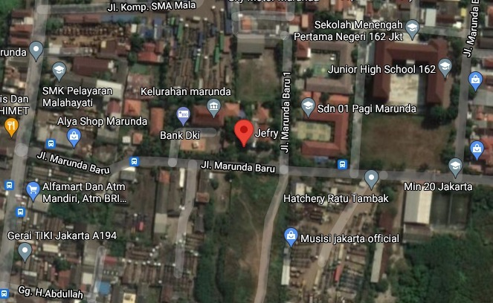
Gambar 5.1

5.1.3 Visi dan Misi
Visi :
Menjadi Puskesmas Berprestrasi Kebanggaan Masyarakat.
Misi :
- Meningkatkan kualitas dan potensi sumber daya manusia secara berkelanjutan
- Meningkatkanpelayanan kesehatan komprehensif secara berkesinambungan yang erorientasi pada kepuasan masyarakat
- Meningkatkan sarana dan prasarana berbasis teknologi tepat guna
- Menciptakan tim yang solid dengan suasana kerja yang nyaman saling mendukung dan penuh kekeluargaan
- Menjalin kemitraan yang harmonis dengan suasana kerja yang nyaman saling mendukung dan penuh kekeluargaan.

5.1.4 Nama dan Bagian Pegawai
Tabel 5.1
Nama dan jabatan pegawai puskesmas
No | Nama | Unit Pelayanan
1 | dr. M Sri Wahyuni | Kapuskes
2 | Anna, A.Md.Kep | Mtbs
3 | Tiraun L Tobing, Amd.Kep | Umum
4 | dr. Diah Dinar Utari | Umum
5 | Hayati Istiqomah, S.Tr.Keb | KIA/KB
6 | Isnaini Azmi, Amd.Keb | KIA/KB
7 | drg. Yesika | Gigi
8 | Ushlifatul Jannah, A.Md.Kes | Gigi
9 | Fitri Rizki, S.Gz | Gizi
10 | Muhammad Tamyiz, A.Md.KL | Sanitasi Lingkungan
11 | Rachmawati, S.Apt | Farmasi
12 | Budi Suwandaru | Loket
13 | Febry Rahmadini | Loket
14 | Rahmaja Agusta | Cleaning Service
15 | Neneng | Cleaning Service
16 | Reza Imanuel | Security
17 | Firman Andikih | Security

  - Pelaksanaan Penelitian
Penelitian dilakukan secara langsung dipuskesmas kelurahan marunda menggunakan lembar kuesioner. Besar nya sampel sebanyak 36 responden yang dilakukan pada setiap hari Senin dan Rabu bulan April dan juni 2021.
  - Pengambilan Data
Pengambilan data dalam penelitian ini adalah dengan cara membagikan informed consent secara langsung sebagai bukti bahwa ibu hamil bersedia sebagai responden penelitian, lalu dilanjutkan dengan membagikan lembar kuesioner (pre test) tentang cara menyikat gigi serta dengan mencantumkan nomor telepon pada pengsisian identitas responden yang dicatat didalam kuesioner.
Semua responden setelah mengisi lembar kuesioner (pretest), peneliti memberi penyuluhan tentang kesehatan gigi dan mulut dengan materi penyuluhan waktu yang tepat menyikat gigi, cara menyikat gigi, jenis sikat gigi serta cara menyikat gigi yang benar, setelah pemberian penyuluhan kami kembali pengambilan data yang dilakukan sama seperti pada saat pre test sebelumnya yaitu membagikan dan pengisian lembar kuesioner (postest) yang pertanyaanya sama dengan saat pengisian pretest.

5.4 Hasil Penelitian
Berdasarkan dari data kuesioner yang di berikan secara langsung kepada responden sebanyak 36 ibu hamil trimester 1. Tingkat pengetahuan sebelum dan sesudah penyuluhan cara menyikat gigi yang baik dan benar pada ibu hamil trimester 1 dipuskesmas kelurahan marunda.
Hasil tingkat pengetahuan responden sebelum dan sesudah diberikan penyuluhan menggunakan metode demonstrasi cara menyikat gigi yang baik dan benar dalam bentuk tabel dan diagram.
5.4.1 Distribusi Pengetahuan Ibu Hamil Sebelum Penyuluhan Cara Menyikat Gigi
Tabel 5.2 Pengetahuan ibu hamil sebelum menerima penyuluhan
Kriteria | Responden | Presentase
Baik | 10 | 27,7%
Cukup | 20 | 55,5%
Kurang | 6 | 16,8%
Total | 36 | 100%

Berdasarkan tabel 5.1 diketahui bahwa tingkat pengetahuan tentang cara menyikat gigi sebelum diberi penyuluhan dengan metode demonstrasi ibu hamil dengan kriteria pengetahuan baik sebanyak (27,7%) dan kriteria cukup sebanyak (55,5%) dan kriteria buruk (16,8%).

Diagram 5.1
5.4.2 Distribusi Pengetahuan ibu hamil sesudah Penyuluhan Cara Menyikat Gigi
Tabel 5.2 pengetahuan ibu hamil setelah menerima penyuluhan
Kriteria | Responden | Presentase
Baik | 29 | 81%
Cukup | 7 | 19%
Kurang | 0 | 0%
Total | 36 | 100%

Berdasarkan tabel 5.2 diketahui bahwa tingkat pengetahuan tentang cara menyikat gigi setelah diberi penyuluhan dengan metode demonstrasi ibu hamil dengan kriteria pengetahuan baik sebanyak (81%) dan kriteria cukup sebanyak (19%) dan kriteria buruk (0%).

Diagram 5.2
5.4.3 Distribusi Pengetahuan Ibu Hamil Sebelum dan Sesudah Penyuluhan Cara Menyikat Gigi
Tabel 5.3 pengetahuan ibu hamil sebelum dan setelah
menerima penyuluhan

No | Pengetahuan | Sebelum penyuluhan  Pre-test |  | Sesudah penyuluhan  Post-test
No | Pengetahuan | Jumlah Responden | Persentase | Jumlah Responden | Persentase
1. | Baik | 10 | 27,7% | 29 | 81%
2. | Cukup | 20 | 55,5% | 7 | 19%
3. | Kurang | 6 | 16,8% | 0 | 0%
 | Jumlah | 36 | 100% | 36 | 100%
 | Rata-Rata |  | 7,5% |  | 10,8%

Berdasarkan tabel 5.3 terlihat bahwa dari jumlah 36 ibu hamil sampel sebelum penyuluhan terdapat 10 ibu hamil (27,7%) kriteria baik, 20 ibu hamil (55,5%) kriteria cukup, 6 ibu hamil (16,8%) kriteria kurang. Setelah dilakukan penyuluhan menggunakan lembar kuesioner terdapat 29 ibu hamil (81%) kriteria baik, 7 ibu hamil (19%) kriteria cukup, 0 ibu hamil (0%) kriteria kurang. Terdapat peningkatan pengetahuan, sebelum dilakukan penyuluhan rata-rata pengetahuan kesehatan gigi dan mulut mereka ada di kriteria kurang, dan setelah dilakukan penyuluhan rata-rata pengetahuan ada di kriteria baik.

Diagram 5.3
5.5 Pembahasan
Data penelitian di atas bahwa rata-rata tingkat pengetahuan sebelum dan sesudah diberikan penyuluhan kesehatan gigi dan mulut tentang cara menyikat gigi yang baik pada ibu hamil trimester 1 dipuskesmas kelurahan marunda, hal ini terlihat dari nilai rata-rata jumlah pre test dan post test ibu hamil yang tingkat pengetahuan meningkat 3,3% sesudah diberikan penyuluhan mengenai cara menyikat gigi yang baik.

